Archiv 2020

Caya Rock Point-chovná fena
15.02.2020 08:32
Tak už máme v PP číslo zápisu chovné feny. Kájinka splnila podmínky uchovnění, ale teď na jaře je ještě příliš mladá na štěňátka. Nyní se budeme věnovat přípravě na vyšší zkoušky a pak uvidíme. Prostě je to můj janek milovanej :-)

Narozeniny vrhu A
07.04.2020 19:09
Dnes slaví Áčka! Nejen naše Aisha, ale i její čtyři sourozenci. Všechno nejlepší, a hlavně hodně zdraví, vždyť už je vám 9 let!
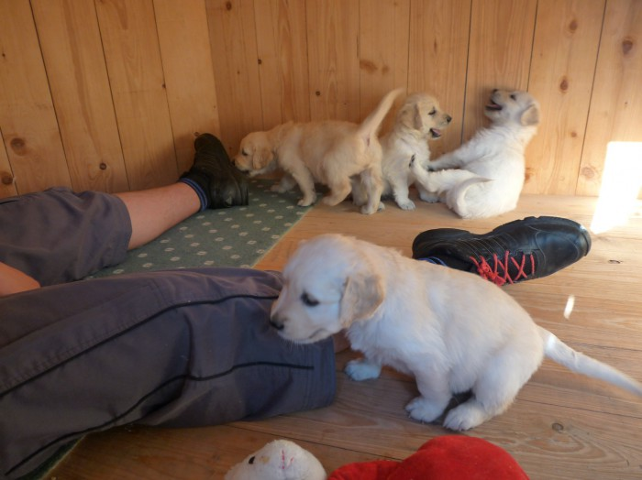

Céčka slaví 2. narozeniny
21.04.2020 05:00
Všechno nejlepší, hodně zdraví, lásky, dobrot a lumpáren přejeme. My si užijeme oslavu s Kájinou :-)
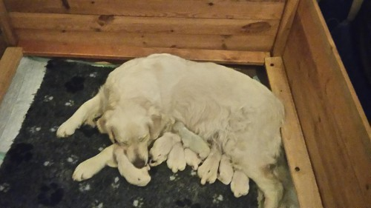

Déčka slaví 1. narozeniny
23.04.2020 05:13
Už je to rok, co na svět vykouklo 10 krásných smetanových uzlíků. Dnes slaví a přejeme jim všechno nejlepší, hlavně hodně zdraví a lumpáren.
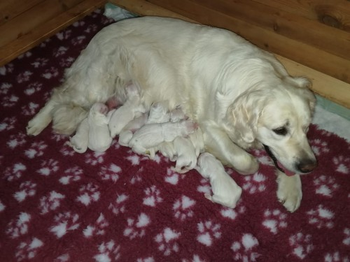

Odchovy cvičí
21.06.2020 06:16
Mám velikou radost, že naše odchovy pilně cvičí. Dakotka, Jim (Desperado), Denny, Cora (Dorothy) pilně trénují na OVVR. Mám z vás radost mláďata a úplně nejvíc děkuji majitelům za to, že se svým miláčkům pilně věnují. Na fotce je Dakotka
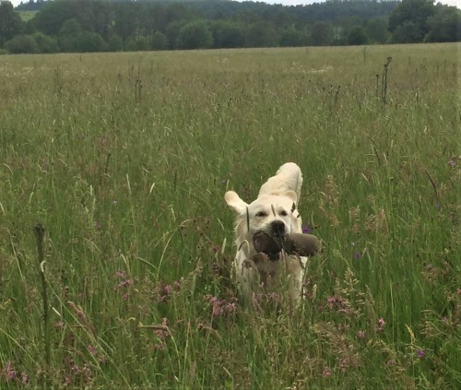

Trénink Cayi
21.06.2020 06:23
I my s Kájinou jsme začali cvičit, tentokrát už se zvěří. Cvičíme za každého počasí, fotečka těsně před bouřkou.
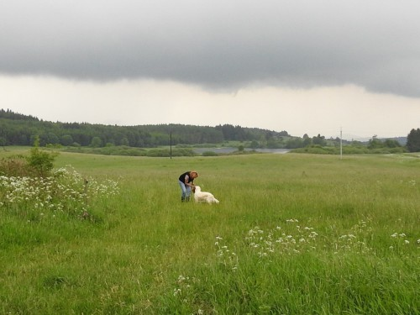

1.výstava Dakotky 06.07.2020 19:17

Dakotka se zúčastnila své 1. výstavy, Oblastní klubové výstavy RK v Horce nad Moravou. Dostala známku "výborná" a hezký posudek od paní rozhodčí Zdenky Jílkové :-) Děkujeme za prezentaci.

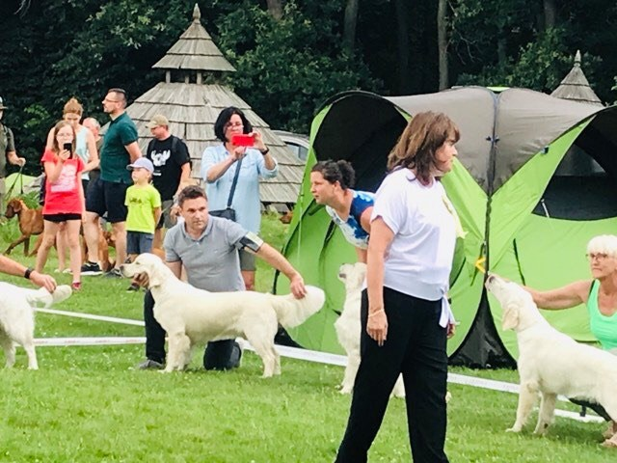

Návštěva
08.07.2020 20:24
Po dvou letech jsme se shledali s naším štěňátkem, přijeli nás navštívit manželé Bogdanovičovi s Candy Bellou. Ohromným překvapením bylo, že Rubča svou dceru poznala, pískala na ní a hrála si s ní. Bylo to dojemné. Pak si hráli všichni, provedli jsme základní úpravu srsti, pogrilovali, bylo to fajn.
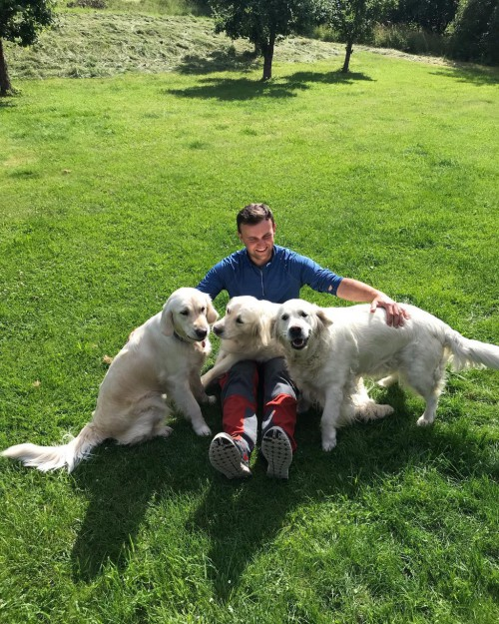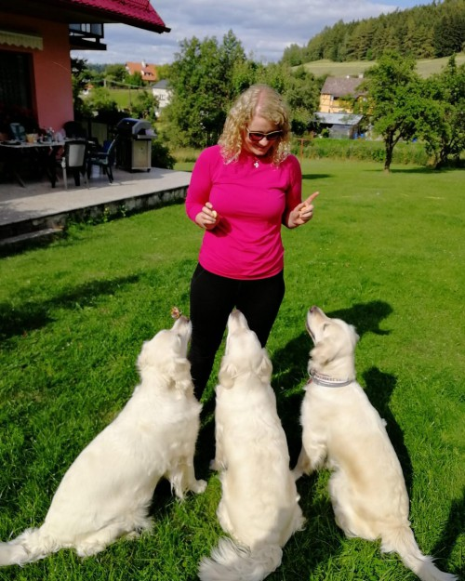

OVVR Kyselka
07.08.2020 19:27
Danny, Desperado a Dakota Rock Point úspěšně složili zkoušky OVVR, Danny s plným počtem bodů. Moc gratuluji a přeji spoustu dalších úspěchů. Jsem na všechny pyšná a celé zkoušky jsem v tom vedru prožívala s nimi tak, jako kdybych je šla já.

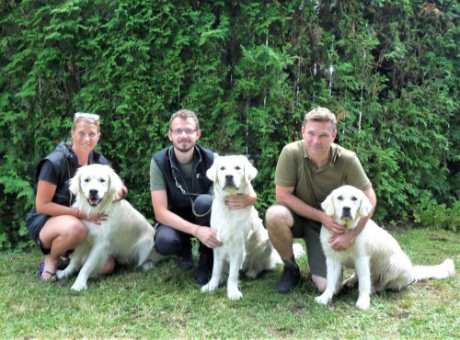

KPZ Kyselka 8.8.2020
09.08.2020 20:29
Caya Rock Point došla v I.ceně 199 b. Smekám před prací všech pejsků, vůdců a rozhodčích v tom vedru, které panovalo. Celé zkoušky byly perfektně zorganizované, v krásném terénu, občerstvení výborné, ceny krásné a večerní zábava také.

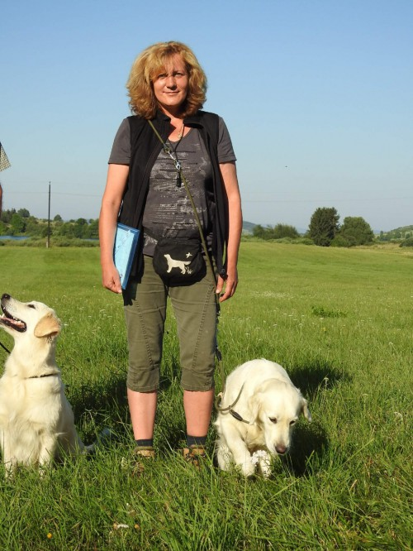

Klubová a speciální výstava KCHLS Humpolec 2020
30.08.2020 17:44
Tuto výstavu jsme měli absolvovat na jaře, ale koronavirus to zhatil. Byla 2x posunutá a výsledkem toho bylo posunutí psů podle věku do následujících tříd.
Svou výstavní premiéru si odbyla Dorothy (Kora) i její panička Petra.
Caya Rock Point - 29.8. třída otevřená, rozhodčí PhDr. Radim Kašpar: Výborná/29 přihlášených
30.8. třída otevřená, rozhodčí Ing. František Korda: Výborná/27 přihlášených
Dorothy Rock Point - 29.8. třída mladých, rozhodčí PhDr. Radim Kašpar: Výborná/17 přihlášených
30.8. třída mladých, rozhodčí Ing. František Korda: V4/16 přihlášených
Prostě skvěle jsme si užili výstavní víkend, máme suprové posudky a viděli jsme zase naše milé kamarády
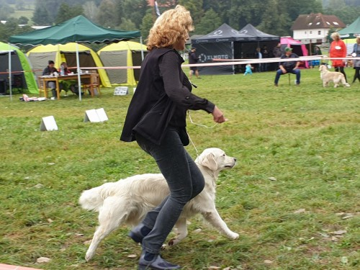
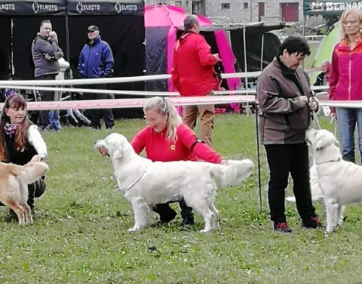

Dakotka září
27.09.2020 16:19
Dakotka se 26.9.2020 zúčastnila Oblastní výstavy Zámek Náměšť na Hané a získala ocenění V1, VTM. Rozhodčí Petr Řehánek. Jsme na ní pyšní, gratulujeme majitelům manželům Zatloukalovým a děkujeme za prezentaci.
Zároveň má už Dakotka jako 1. z vrhu D vyhodnocené RTG: DKK A, DLK 0/0, OCD nepostižena
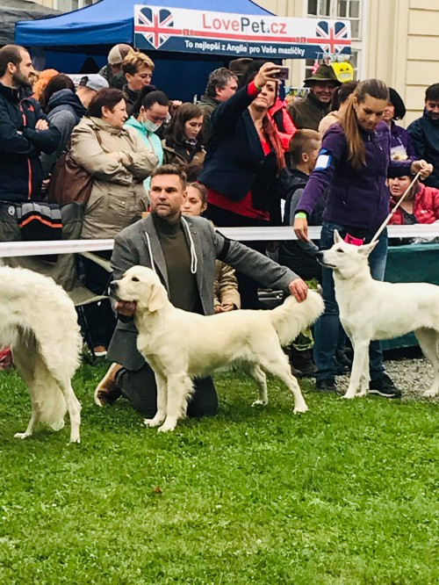

Klubová výstava KCHLS Kemp Džbán 2020 4.10.2020
14.10.2020 05:02
Danny Rock Point, mezitřída psi, rozhodčí M.Kašpar-V3
Dorothy Rock Point, mezitřída feny, rozhodčí F. Pasák-V3
Caya Rock Point, třída pracovní, rozhodčí F. Pasák-V4
Děkuji majitelům odchovů za prezentaci, jsem na ně pyšná, neztratili se, a zase někdy příště.
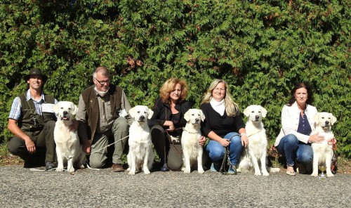

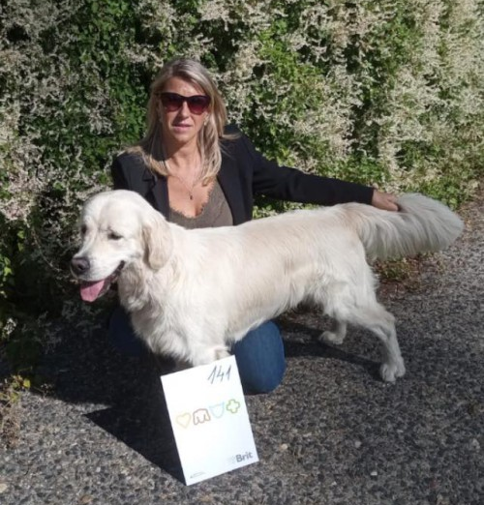

Danny trénuje
14.10.2020 05:09
Dannyho 1. dohledávka jelena siky. Úžasná práce, šel nádherně. Na konci nejdřív nevěděl, co dělat, ale pak zahlásil. Při vyvrhování předvedl parádní klidné odložení.

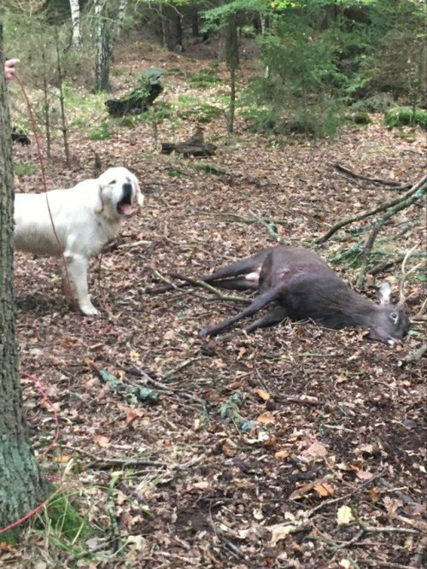

Dnes slaví Béčka
02.11.2020 17:55
Už 6. narozeniny slaví vrh B. Všechno nejlepší, a hlavně hodně zdravíčka přejeme.

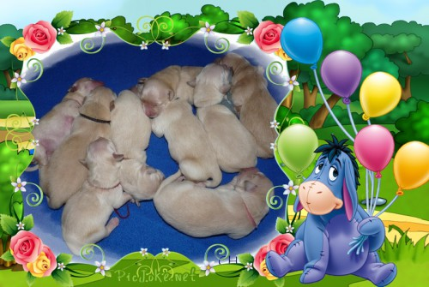

Výsledky rentgenů vrh D
08.11.2020 04:50
Dorazily další výsledky rentgenů kyčlí, loktů a OCD ramenních kloubů, tentokrát Danny a Dorothy (Kora). Oba jsou HD A, DLK 0/0 a OCD nepostiženi. Majitelům gratulujeme a my jsme opravdu pyšní.
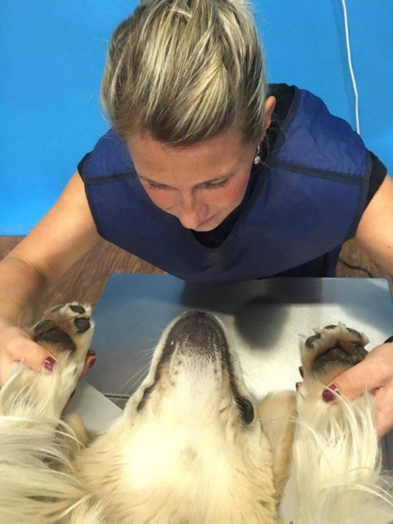
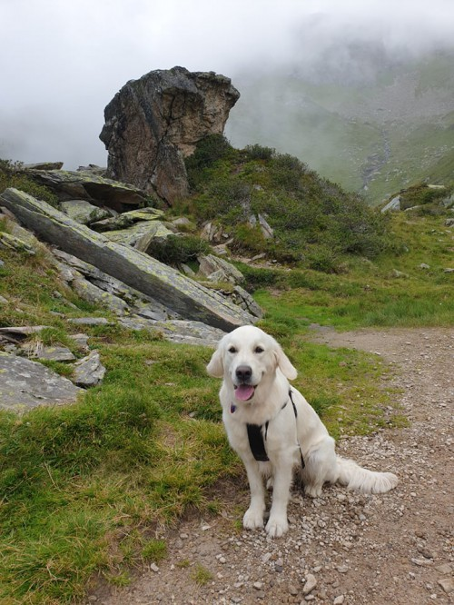

PF
23.12.2020 04:47


